【月考试卷】
此卷只装订不密封
班级 姓名 准考证号 考场号 座位号

吉林省松原市实验高级中学
2020-2021学年度高考月考试卷（五月）
数学试卷
注意事项：
1、本试卷分第Ⅰ卷（选择题）和第Ⅱ卷（非选择题）两部分。答题前，考生务必将自己的姓名、考生号填写在答题卡上。
2、回答第Ⅰ卷时，选出每小题的答案后，用铅笔把答题卡上对应题目的答案标号涂黑，如需改动，用橡皮擦干净后，再选涂其他答案标号。写在试卷上无效。
3、回答第Ⅱ卷时，将答案填写在答题卡上，写在试卷上无效。
4、考试结束，将本试卷和答题卡一并交回。
第Ⅰ卷
一、单项选择题：本题共8小题，每小题5分，共40分．在每小题给出的四个选项中，只有一项是符合题目要求的．
1．命题“，”的否定是（ ）
A．， B．，
C．， D．，
2．已知集合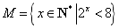，．若有且仅有个元素，则实数的取值范围是（ ）
A． B． C． D．
3．已知圆的半径为1，，是圆上两个动点，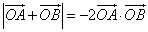，则，的
夹角为（ ）
A． B． C． D．
4．已知数列，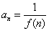，其中为最接近的整数，若的前项和为20，
则（ ）
A．15 B．30 C．60 D．110
5．关于直线、与平面、，有以下四个命题：
①若，且，则；
②若，且，则；
③若，且，则；
④若，且，则．
其中真命题的序号是（ ）
A．①② B．③④ C．①④ D．②③
6．已知函数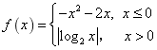，若，且，给出下列结论：①，②，③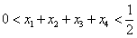，④，其中所有正确命题的编号是（ ）
A．①② B．②③ C．②④ D．②③④
7．已知中，、分别是线段、的中点，与交于点，且，若，则周长的最大值为（ ）
A． B． C． D．
8．如图，水平桌面上放置一个棱长为4的正方体水槽，水面高度恰为正方体棱长的一半，在该正方体侧面上有一个小孔，点到的距离为3，若该正方体水槽绕倾斜（始终在桌面上），则当水恰好流出时，侧面与桌面所成角的正切值为（ ）
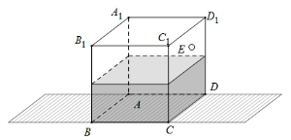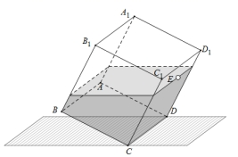
A． B． C．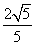 D．2

二、多项选择题：本题共4小题，每小题5分，共20分．在每小题给出的选项中，有多项符合题目要求．全部选对的得5分，部分选对的得2分，有选错的得0分．
9．已知i为虚数单位，以下四个说法中正确的是（ ）
A．
B．复数的虚部为
C．若，则复平面内对应的点位于第二象限
D．已知复数z满足，则z在复平面内对应的点的轨迹为直线
10．下列四个函数，同时满足：①直线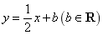能作为函数的图象的切线；②函数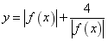的最小值为4的是（ ）
A．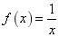 B． C． D．
11．已知函数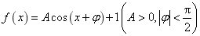，若函数的部分图象如图所示，则下列说法正确的是（ ）
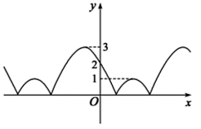
A．函数的图象关于直线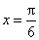对称
B．函数的图象关于点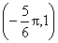对称
C．将函数的图象向左平移个单位可得函数的图象
D．函数在区间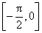上的值域为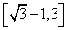
12．过双曲线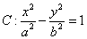（，）的右焦点F引C的一条渐近线的垂线，垂足为A，交另一条渐近线于点B．若，，则C的离心率可以是（ ）
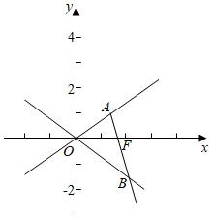
A． B．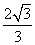 C． D．2

第Ⅱ卷
三、填空题：本大题共4小题，每小题5分．
13．写出一个符合“对，当时，”的函数____________．
14．的展开式中有理项的个数为________．
15．高三年级毕业成人礼活动中，要求，，三个班级各出三人，组成小方阵，则来自同一班级的同学既不在同一行，也不在同一列的概率为______．
16．已知实数且，为定义在上的函数，则至多有______个零点；若仅有个零点，则实数的取值范围为_________．

四、解答题：本大题共6个大题，共70分，解答应写出文字说明、证明过程或演算步骤．
17．（10分）如图，在四边形中，，，为锐角三角形，且，，．
（1）求的值；
（2）求的面积．
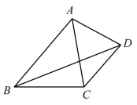

18．（12分）给出以下两个条件：①数列的首项，，且，②数列的首项，且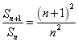．从上面①②两个条件中任选一个解答下面的问题．
（1）求数列的通项公式；
（2）设数列满足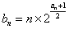，求数列的前项和．
注：如果选择多个条件分别解答，按第一个解答计分．

19．（12分）如图，在直四棱柱中，底面是边长为2的菱形，且，，分别为，的中点．
（1）证明：平面；
（2）若，求二面角的余弦值．
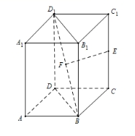

20．（12分）某商城玩具柜台元旦期间促销，购买甲、乙系列的盲盒，并且集齐所有的产品就可以赠送元旦礼品．而每个甲系列盲盒可以开出玩偶，，中的一个，每个乙系列盲盒可以开出玩偶，中的一个．
（1）记事件：一次性购买个甲系列盲盒后集齐，，玩偶；事件：一次性购买个乙系列盲盒后集齐，玩偶；求概率及；
（2）礼品店限量出售甲、乙两个系列的盲盒，每个消费者每天只有一次购买机会，且购买时，只能选择其中一个系列的一个盲盒．通过统计发现：第一次购买盲盒的消费者购买甲系列的概率为，购买乙系列的概率为；而前一次购买甲系列的消费者下一次购买甲系列的概率为，购买乙系列的概率为；前一次购买乙系列的消费者下一次购买甲系列的概率为，购买乙系列的概率为；如此往复，记某人第次购买甲系列的概率为．
①；
②若每天购买盲盒的人数约为100，且这100人都已购买过很多次这两个系列的盲盒，试估计该礼品店每天应准备甲、乙两个系列的盲盒各多少个．

21．（12分）已知椭圆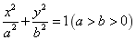的离心率为，右焦点为，上顶点为，左顶点为，且．
（1）求椭圆的方程；
（2）已知，，点在椭圆上，直线，分别与椭圆交于另一点，，若，，求证：为定值．

22．（12分）已知函数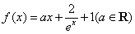．
（1）若函数在区间上单调递增，求实数的取值范围；
（2）当时，讨论函数的零点个数，并给予证明．

绝密 ★ 启用前
数 学答 案
第Ⅰ卷
一、单项选择题：本题共8小题，每小题5分，共40分．在每小题给出的四个选项中，只有一项是符合题目要求的．
1．【答案】B
【解析】根据全称命题的否定是特称命题可知，命题“，”的否定为“，”．
故选B．
2．【答案】C
【解析】因为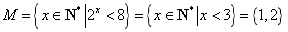，，
结合有且仅有个元素知，所以，
故选C．
3．【答案】B
【解析】，，得，
解得或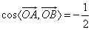，
由题意得，故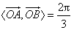，故，的夹角为．
故选B．
4．【答案】D
【解析】由题意知，函数为最接近的整数，
又由，，，，，，
，，，，，，
，
由此可得在最接近的整数中，有2个1，4个2，6个3，8个4，，
又由数列满足，
可得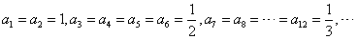，
则，，，，
因为的前项和为20，即，
可得数列构成首项为，公差为的对称数列的前10项和，
所以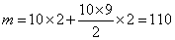，故选D．
5．【答案】D
【解析】对于①，若，且，则与平行、相交或异面，①错误；
对于②，如下图所示：
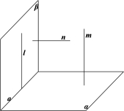
设，因为，在平面内作直线，由面面垂直的性质定理可知，
，，，，，因此，，②正确；
对于③，若，，则，
因为，过直线作平面使得，由线面平行的性质定理可得，
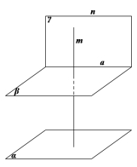
，，则，因此，③正确；
对于④，若，且，则与平行、相交或异面，④错误，
故选D．
6．【答案】D
【解析】函数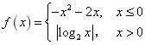的图象如下图所示，
函数的图象关于直线对称，则，故①错误；
由得，∴，
则，∴，故②正确；
设，
由，所以，
由，得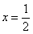，则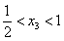，
∵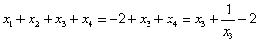，
∴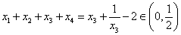，故③正确；
由的对称轴方程为，由图可知，
又，
∴，故④正确，
故选D．
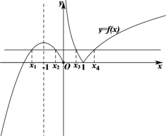
7．【答案】A
【解析】在中，、分别是线段、的中点，与交于点，
则为的重心，
因为，故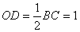，则．
，
，
所以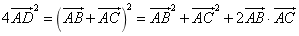，
即，
所以，，
，当且仅当时，等号成立．
因此，周长的最大值为，故选A．
8．【答案】D
【解析】由题意知，水的体积为，如图所示，
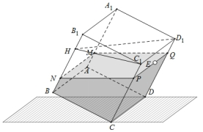
设正方体水槽绕倾斜后，水面分别与棱交于，
由题意知，水的体积为，
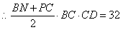，即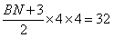，，
在平面内，过点作交于，
则四边形是平行四边形，且，
又侧面与桌面所成的角即侧面与水面所成的角，
即侧面与平面所成的角，其平面角为，
在直角三角形中，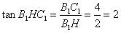，故选D．

二、多项选择题：本题共4小题，每小题5分，共20分．在每小题给出的选项中，有多项符合题目要求．全部选对的得5分，部分选对的得2分，有选错的得0分．
9．【答案】AD
【解析】A选项，，故A选项正确；
B选项，的虚部为，故B选项错误；
C选项，，，对应坐标为在第三象限，
故C选项错误；
D选项，表示到和两点的距离相等，
故的轨迹是线段的垂直平分线，故D选项正确，
故选AD．
10．【答案】CD
【解析】对于A：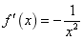，对于任意，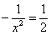无解，
所以直线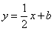不能作为切线；
对于B：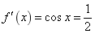，有解，但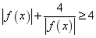，当且仅当时取等号，
又，所以不符合题意；
对于C：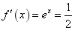，有解，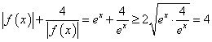，
当且仅当时，等号成立，故C正确；
对于D：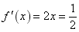，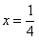，又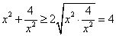，
当且仅当时，等号成立，故D正确，
故选CD．
11．【答案】BC
【解析】结合函数的图象易知，函数的最大值，最小值为，
则，，
代入点，则，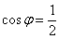，
因为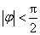，所以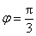，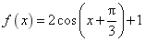，
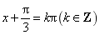，即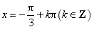，函数关于对称，
A错误；
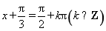，即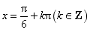，函数关于点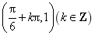对称，
B正确；
函数的图象向左平移个单位，
得出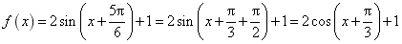，C正确；
当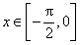时，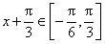，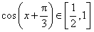，，D错误，
故选BC．
12．【答案】BC
【解析】右焦点，设一渐近线的方程为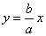，
则另一渐近线的方程为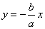，
由与垂直可得的方程为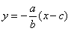，
联立方程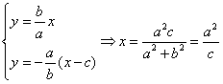，
可得的横坐标为；
联立方程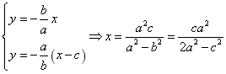，
可得的横坐标为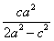．
因为，
所以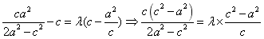，可得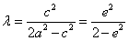，
因为，所以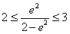，
即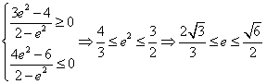，
BC满足题意，AD不合题意，
故选BC．

第Ⅱ卷
三、填空题：本大题共4小题，每小题5分．
13．【答案】（答案不唯一）
【解析】设，，则，
由单调性的定义可知，函数是定义域为的减函数，
所以函数满足题意．
故答案为．
14．【答案】34
【解析】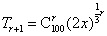，所以时为有理项，共34个，
故答案为34．
15．【答案】
【解析】根据题意，，，三个班级各出三人，组成小方阵，有种安排方法，
若来自同一班级的同学既不在同一行，也不在同一列，
则第一行队伍的排法有种；第二行队伍的排法有2种；第三行队伍的排法有1种；
第一行的每个位置的人员安排方法有种，第二行的每个位置的人员安排有种，第三行的每个位置的人员安排有种，
则自同一班级的同学既不在同一行，也不在同一列的概率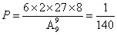，
故答案为．
16．【答案】，
【解析】令（，且），可得，
等式两边取自然对数得，即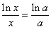，
构造函数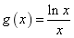，其中，则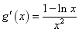．
当时，，此时函数单调递增；
当时，，此时函数单调递减．
所以，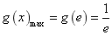，且当时，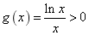，如下图所示：
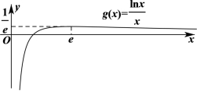
由图象可知，直线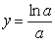与函数的图象至多有两个交点，
所以，函数至多有个零点．
若函数只有一个零点，则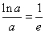或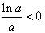，解得或．
故答案为，．

四、解答题：本大题共6个大题，共70分，解答应写出文字说明、证明过程或演算步骤．
17．【答案】（1）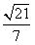；（2）．
【解析】（1）在锐角中，，，，
由正弦定理得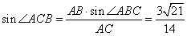，
又因为为锐角三角形，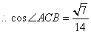．
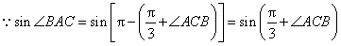，
．
（2），，
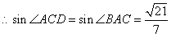．
在中，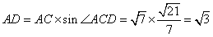，
，
，
又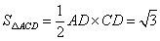，．
18．【答案】（1）；（2）．
【解析】若选条件①：
（1）由条件，得，两式相减得，
∴数列，均为公差为的等差数列．
∵，，
∴当为奇数时，；
∵，∴，
当为偶数时，，
综上，．
（2）由（1）得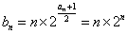，
则其前项和为①，
∴②，
①-②得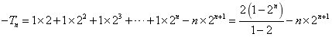，
∴．
若选条件②：
（1）∵，∴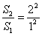，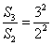，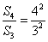，…，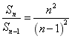，
上面个式子相乘得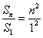（），∴时，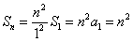，
而时，，也满足上面等式，∴，
∴时，，
而时，，也满足上面等式，
∴．
（2）由（1）得，
则其前项和为①，
∴②，
①-②得
，
∴．
19．【答案】（1）证明见解析；（2）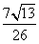．
【解析】（1）如图所示：
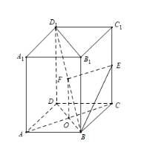
连接交于点，连接，为的中点，
所以，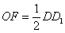，
又为的中点﹐，所以，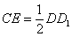，
所以，，
所以四边形为平行四边形，．
直四棱柱中，平面，平面，
所以．
又因为底面是菱形，所以，
又，平面，平面，
所以平面，所以平面．
（2）建立如图空间直角坐标系，
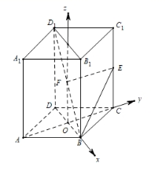
由，知，
又，则，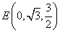，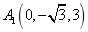，，
设为平面的一个法向量，
由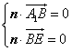，得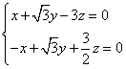，
令，可得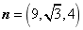；
设为平面的一个法向量，
由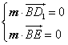，即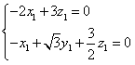，
令，可得，
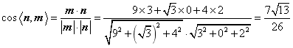，
如图可知二面角为锐角，所以二面角的余弦值是．
20．【答案】（1）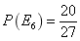，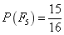；（2）①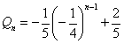；②应准备甲系列盲盒40个，乙系列盲盒60个．
【解析】（1）由题意基本事件共有：种情况，
其中集齐，，玩偶的个数可以分三类情况，
，，玩偶中，每个均有出现两次，共种；
，，玩偶中，一个出现一次，一个出现两次，一个出现三次，共种；
，，玩偶中，两个出现一次，另一个出现四次，共种，
故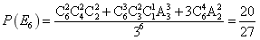．
根据题意，先考虑一次性购买个乙系列盲盒没有集齐，玩偶的概率，即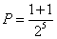，
所以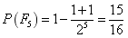．
（2）①由题意可知：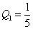，当时，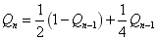，
∴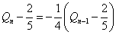，
所以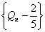是以为首项，为公比的等比数列，
∴，
②因为每天购买盲盒的100人都已购买过很多次，
所以，对于每一个人来说，某天来购买盲盒时，可以看作n趋向无穷大，
所以购买甲系列的概率近似于，假设用表示一天中购买甲系列盲盒的人数，则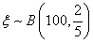，
所以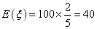，即购买甲系列的人数的期望为40，
所以礼品店应准备甲系列盲盒40个，乙系列盲盒60个．
21．【答案】（1）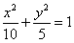；（2）证明见解析．
【解析】（1）设，
由题意得，，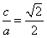，，
，解得，，
椭圆的方程为．
（2）设，，，
由，，
得，，
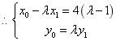，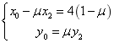，
，①
又点，，均在椭圆上，
由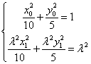且，得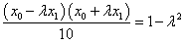，
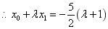．②
同理，由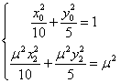且，得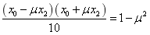，
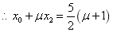．③
联立②③得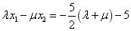．④
联立①④得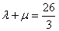，
为定值．
22．【答案】（1）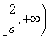；（2）当时，函数有且只有一个零点；当时，函数有两个零点，证明见解析．
【解析】（1）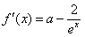，
由题意得，即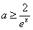在区间上恒成立．
当时，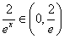，所以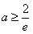，
故实数的取值范围为．
（2）由已知得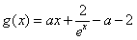，则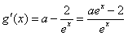．
当时，，函数单调递减，
又，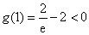，故函数有且只有一个零点．
当时，令，得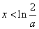，函数单调递减；
令，得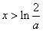，函数单调递增，
而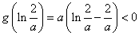，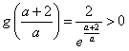，
（在上恒成立）
由于，所以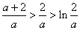，所以在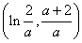上存在一个零点．
又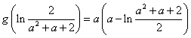，且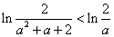，
设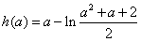，则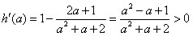在上恒成立，
故在上单调递增．
而，所以在上恒成立，所以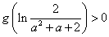，
所以在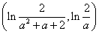上存在一个零点．
综上所述，当时，函数有且只有一个零点；
当时，函数有两个零点．

